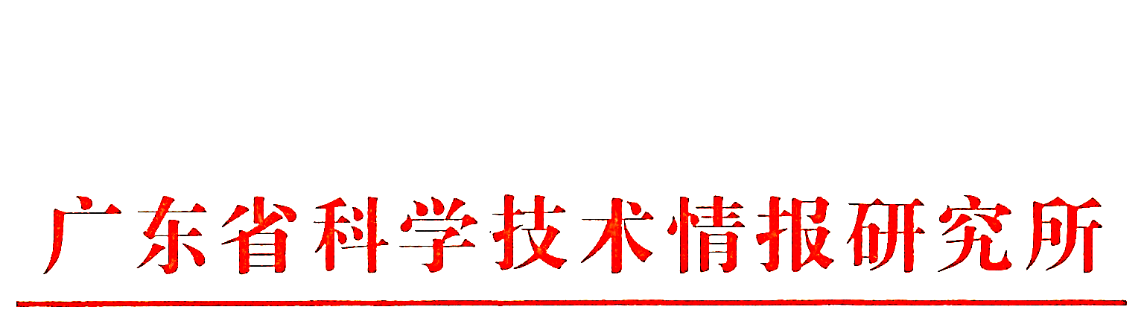

关于资产报废处置竞价结束的通知

各相关再生资源回收企业：
我所2026年7月发布的国有资产报废处置公开竞价工作已全部完成，已按规则确定竞得企业并完成告知。
本次竞价全程合规有序，感谢所有参与单位的积极配合与支持。
特此告知。
广东省科学技术情报研究所
2026年8月5日

